Ley de Dalton

Esta ley establece como enunciado:

"La presión total de una mezcla es igual a la suma de las presiones parciales que ejercen los gases de forma independiente"

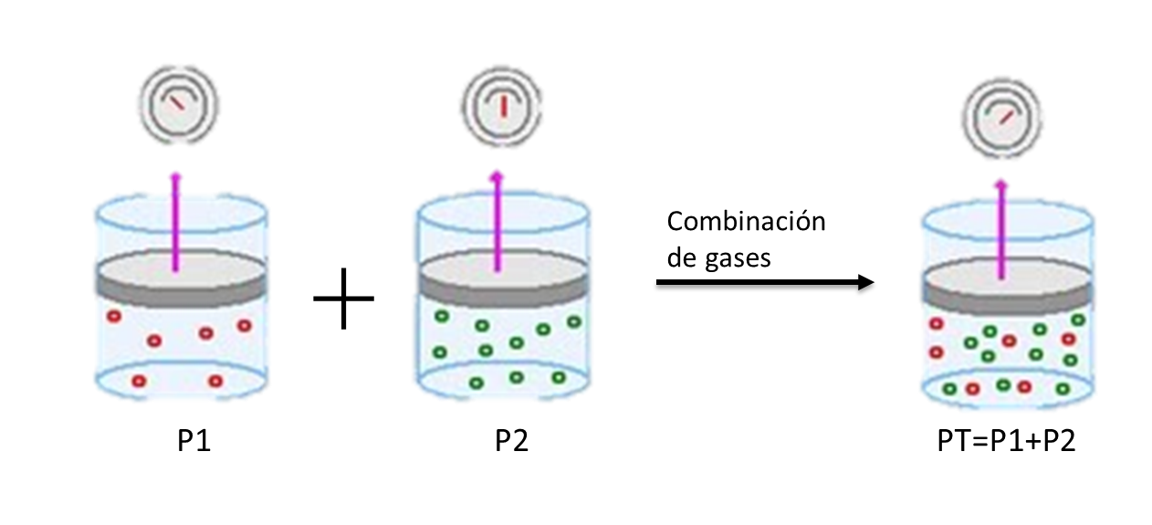

De acuerdo con el enunciado de ésta ley, se puede deducir la siguiente expresión matemática:

**Ptotal= P1 + P2 + P3 +...., Pn**

En donde: P1, P2, P3,... = Se refiere a las presiones parciales de cada gas.

Para hallar la presión parcial de cada gas en una mezcla, es necesario multiplicar la presión total por la fracción molar respectiva al gas. Estableciendo la siguiente expresión matemática:

Pparcial= X(gas)•Ptotal

Donde X(gas) es la fracción molar del gas a buscar.

Ejemplo 1:

Una muestra de aire solo contiene nitrógeno y oxígeno gaseoso, cuyas presiones parciales son 0,80 atmósfera y 0,20 atmósfera, respectivamente. Calcula la presión total del aire.

1. Primer paso: Identificar los datos que brinda el enunciado.

PN= 0.80 atm

PO= 0.20 atm

1. Segundo paso: Conocer la incógnita o interrogante.

Ptotal= ?

1. Tercer paso: Sustituir los datos en la expresión matemática y efectuar el cálculo.

Pt= PN + PO

Pt= 0.80 atm + 0.20 atm

Pt= 1 atm

Ejemplo 2

Una muestra de gases contiene CH4, C2H6 y C3H8. Si la presión total es de 1,50 atm y la fracción molar de cada gas son 0.36; 0.294; 0.341; respectivamente. Calcular las presiones parciales de los gases.

1. Identificar los datos que brinda el enunciado.

X(CH4)= 0.36

X(C2H6)= 0.294

X(C3H8)= 0.341

Ptotal= 1.50 atm

1. Conocer la incógnita o interrogante.

PCH4= ?

PC2H6= ?  
PC3H8= ?

1. Sustituir los datos en la expresión matemática y efectuar los cálculos.

Pparcial= X(gas) * Ptotal

PCH4= 0.36 * 1.50 atm= 0.54 atm

PC2H6= 0.294 * 1.50 atm= 0.441 atm

PC3H8= 0.341 * 1.50 atm= 0.512 atm